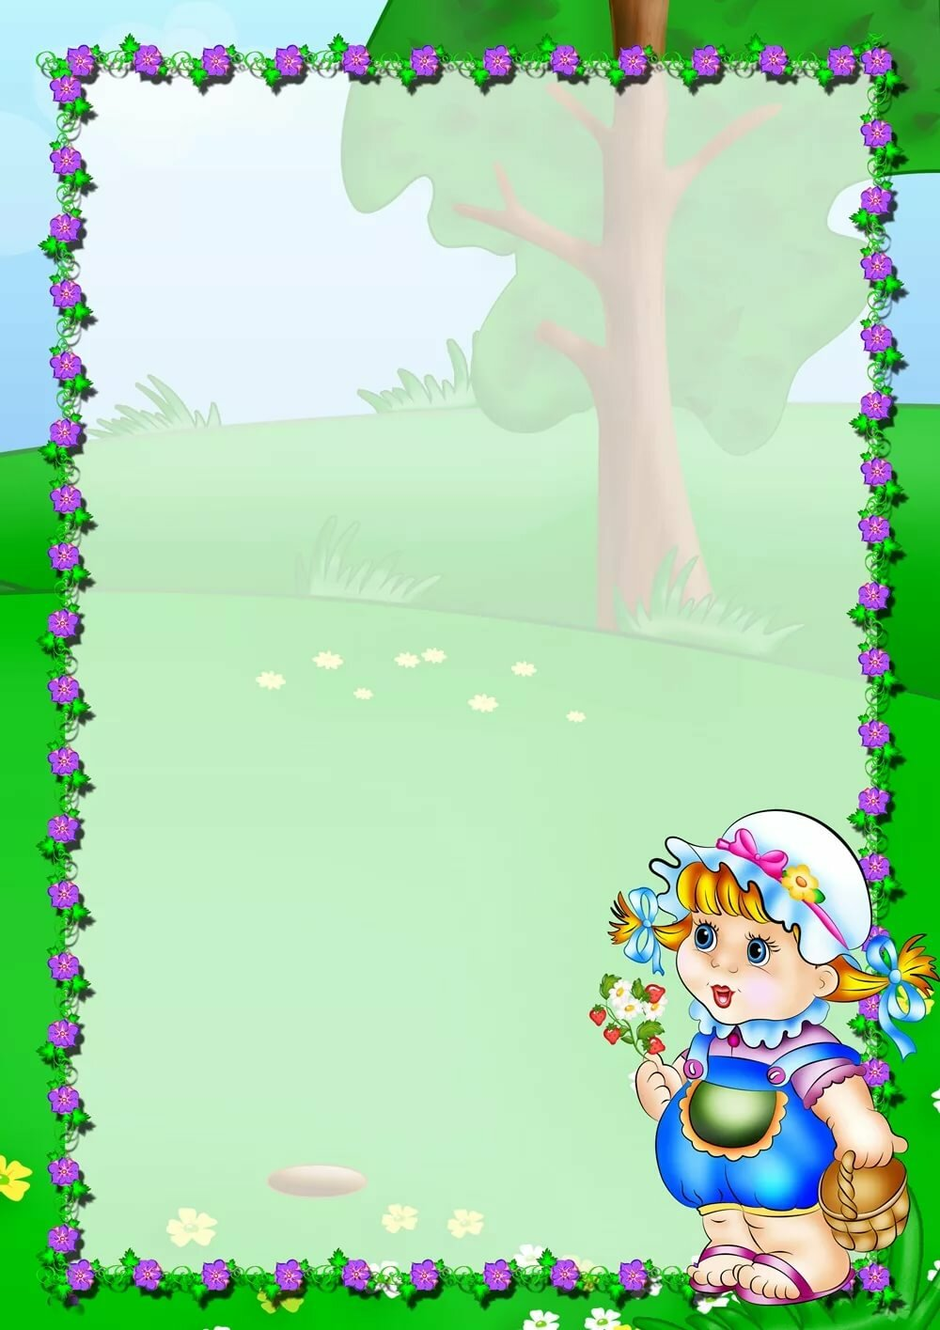
Муниципальное дошкольное образовательное автономное учреждение «Детский сад № 106 «Анютины глазки» комбинированного вида» г. Орска

Конспект индивидуального занятия
Тема: «Прогулка с Раей»

Подготовила
учитель-логопед Шуваева Е. А.

Конспект индивидуального логопедического занятия
Тема: «Прогулка с Раей»
Цель: автоматизация звука [р] в слогах и словах, формирование слоговой структуры слова.
Задачи:
Коррекционно-образовательные:
- Закрепить умение правильно произносить звук [р] в открытых слогах; в словах с открытыми слогами.
- Продолжать формировать слоговую структуру 3-х сложных слов с закрытым слогом; закреплять умение делать звуковой анализ слов.
- Закрепить умение делить слова на слоги (2-3 слога); согласовывать существительные с числительными.
Коррекционно-развивающие:
- Развивать координацию артикуляционных движений и движений пальцев рук; координацию речи с движением, сомато-пространственную ориентацию, фонематическое восприятие, внимание, мелкую моторику.
- Совершенствовать умение различать и воспроизводить заданные темп и ритм.
Коррекционно-воспитательные:
• Воспитывать интерес к занятиям, формировать положительную учебную мотивацию.
Форма занятия: индивидуальная.
Оборудование: дорожка с артикуляционными упражнениями, разрезная картинка, девочка Рая, карточки с картинками, болото с кочками, дятел, дом, бабушка, пирожки с картинками, тарелки со слоговыми схемами, картинка с наложенными контурными предметами, аудиозапись, бархатная бумага, шерстяные нитки, цветок ромашка.

Ход занятия:
- Организационный момент
- Здравствуй! Я рада видеть тебя на нашем занятии.
1. Игра «Самый внимательный» - развитие сомато-пространственной
ориентации
- Прежде чем начать занятие, давай с тобой поиграем в игру «Самый внимательный» Я тебе буду говорить действие, а ты его выполнять (Ребенок выполняет «перекрестные» движения)
- Покажи: правой рукой левую щеку, левый бок правой рукой, левой рукой правый висок, средним пальцем правой руки левое плечо, мизинцем левой руки правый глаз, указательным пальцем правой руки левый локоть, большим пальцем левой руки правое ухо.
2. Сообщение темы занятия.
- А ты знаешь, к нам на занятие торопится гость. А кто это, я не знаю. Давай мы с тобой соберем картинку из частей и узнаем, кто там изображен (складывает картинку с изображением девочки Раи).
Эту девочку зовут Рая. Какой первый звук в ее имени? ([Р])
- Мы с тобой сегодня будем учиться говорить звук [р] красиво и правильно, и отправимся вместе с Раей.
II. Основная часть.
- Характеристика звука [Р].
- Что делают губы при произнесении звука [Р]? (Улыбаются, широко открываются)
- Что делает язык? (Поднимается вверх в форме «чашечки» на альвеолы.)
- Горлышко работает или спит? (Работает.)
- При произнесении звука [Р] воздух спокойно входит изо рта или встречает
преграду? (Встречает преграду.)
- Значит звук [Р] какой? (Согласный, твёрдый и звонкий.)
- Рая идет в гости к своей бабушке Розе. Путь до бабушки не близкий. Давай мы проводим Раю.
- Артикуляционная гимнастика (соотнесение артикуляционных движений с движениями пальцев рук):
- Пошла Рая по тропинке, тропинка, то узкая, то широкая.
Чередование упражнений «Лопаточка» - «Иголочка»
«Лопаточка» (Улыбнуться, приоткрыть рот, положить широкий передний край языка на нижнюю губу. Руки перед собой ладонями вверх, пальцы раздвинуты. Удерживать позу под счет до 5. Закрыть рот – собрать руки в кулаки. Упражнение повторяется 3-4 раза.).
«Иголочка» Рот приоткрыть, язык высунуть далеко вперед, напрячь его, сделать узким. Удерживать в таком положении. Руки перед собой ладонями вверх, пальцы соединены между собой.
- То на горку поднимется, то с горки спустится.
«Качели» (Рот широко открыт, язык поднимается вверх, затем опускается вниз. Выпрямленные руки движутся одновременно с языком в тех же направлениях.)
- А вот и полянка, а на полянке растут грибы.
«Грибок» Улыбнуться. Прижать широкий край языка всей плоскостью к нёбу, открыть рот. Одну руку поставит на столе, ладонь сжать в кулак, вторую - «положить» на кулак («шляпка»).
- Рая увидела на дереве дятла.
«Дятел» Рот широко открыт, кончик языка «стучит» в альвеолы (д-д-д-д). Одновременно выполняются постукивания кулачками рук (сначала правый о левый, затем наоборот).
- Игра «Прохлопай правильно»
- Рая остановилась и начала слушать как стучит дятел. Повтори, как стучал дятел.
|| - || - | ||| - || - || | - || - || - || ||| - | - | || - || - ||
- Игра «Произнеси слоги». - произнесение заданной серии слогов, с изменением ритмического рисунка (изменение ударения).
- Раей дошла до болота, как ей его перейти? На болоте есть кочки. Рая перейдет болото по кочкам, если ты правильно повторишь за мной слоги.
Ра-ра-ра, ра-ра-ра, ра-ра-ра Ру-ру-ру, ру-ру-ру, ру-ру-ру
Ро-ро-ро, ро-ро-ро, ро-ро-ро Ры-ры-ры, ры-ры-ры, ры-ры-ры
- Договаривание предложений с опорой на картинки.
- Посмотри на картинку, назови, что ты на них видишь? (На картинке наложенные предметы: ворона, сарафан, рубашка, ромашка).
- Договори предложения, используя эти слова
«На тропинке сидит большая, серая …. (ворона).»
«Рае купили новый … (сарафан)»
«У папы новая, зелёная …(рубашка)».
«На полянке растет белая … (ромашка)».
- Физкультминутка «Делай как я» - воспроизведение серий движений ногами.
- Устала Рая идти, давай немного отдохнем. (Логопед под музыку выполняет серии движений, ребенок повторяет):
1) нога вперед, назад, вперед, назад ...;
нога в сторону, на место, в сторону, на место...;
нога назад, на место, назад, на место...
2) нога вперед, назад, на место, вперед, назад, на место...;
- Игра с мячом «Скажи ласково».
Ветер – (ветерок) сахар – (сахарок) вечер – (вечерок)
Ручей – (ручеёк) катер – (катерок) веер – (веерок)
Город – (городок) пирог – (пирожок)
- Работа с карточками.
- Вот уже и бабушкин дом показался, нужно перейти через речку. Нам нужно построить мост.
- Разложи картинки в столбик.
- Назови слова в верхнем ряду слева направо;
- Назови слова в нижнем ряду справа налево;
- Назови картинку, которая находится после ракеты.
- Назови картинку, которая находится между ракетой и коровой.
- Назови последнюю картинку.
- Найди слова с тремя слогами.
- Найди предметы к которым подходит слово «мой».
- Пробежала Рая по мосту, а вот и бабушкин дом. Бабушка Роза испекла пирожки для своей внучки. Давай их сосчитаем.
9. Игра «1,2,3,4,5» - согласование существительных с числительными. (пирожок)
10. Деление слов на слоги: баран, рыба, горы, радио, рот (схема).
- Разложи пирожки по тарелкам, а тарелки не простые, на них схемы слов. Подбери картинку к схеме, объясни свой выбор. Если в слове один слог, то пирожок положи на первую тарелку, если два слога, то на вторую тарелку, а если три слога - на третью. (В слове баран два слога, значит пирожок я положу на вторую тарелку.)
11. Звуковой анализ слова РОТ.
12. Развитие мелкой моторики – выкладывание ромашки на бархатной бумаге из шерстяных ниток.
- Рая предлагает для бабушки выложить из ниток цветок ромашку.
13. Рефлексия.
- Какой звук мы сегодня с тобой повторяли?
- Что тебе понравилось на занятии?
- Рая говорит тебе спасибо и дарит ромашку.

